устное народное творчество и речь ребенка
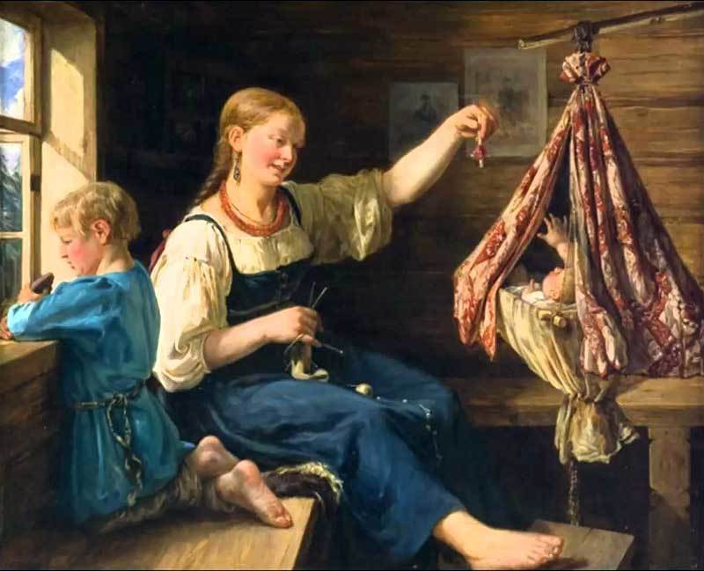
Устное народное творчество - это история народа, его духовное богатство. Веселые песенки, замысловатые загадки, пословицы, заклички, приговорки, потешки, прибаутки, перевертыши, считалки, скороговорки, дразнилки, смешные сказочки сочинил великий и бессмертный поэт - русский народ.
Фольклор дает прекрасные образцы речи, подражание которым позволяет ребенку успешно овладевать родным языком. И чем раньше родители будут использовать этот богатый словесный опыт, тем ярче и выразительнее станет речь детей. И начинать нужно практически с «пеленок», т.е. с рождения ребенка. Например, пойте своему малыш колыбельные.
Колыбельные песни - это заговоры, обереги, основанные на магической силе слова и музыки, на их способности успокоить, уберечь, охранить. Народ создал множество песенок и потешек именно для эмоционального контакта с ребенком:

Баю-бай, баю-бай, Люли, люли, люли,
Ты, собаченька, не лай, Прилетели гули.
Мою дочку не пугай! Сели гули на кровать,
И в гудочек не гуди, Стали гули ворковать,
До утра не разбуди! Тихо Машу усыплять:
А приди к нам ночевать, - Спи, малютка, почивай,
В люльке Машеньку качать. Глаз своих не открывай.

Баю-бай, за рекой Котя, котенька, коток,
Скрылось солнце на покой. Котя - серенький хвосток,
У Алешиных ворот Приди, котя, ночевать,
Зайки водят хоровод. Приди Васеньку качать.
Заиньки, заиньки, Уж как я тебе, коту,
Не пора ли баиньки? За работу заплачу -
Вам под осинку, Дам кусок пирога
Алеше - на перинку. И кувшин молока.
Баю-баю, Лешенька, Ешь ты, котя, не кроши,
Засыпай скорешенько! Котя, больше не проси.

Фольклорные прибаутки - небольшие стихотворения из двух-четырех редко восьми строчек. Это красочные яркие словесные картинки, составляющие мир повседневных впечатлений ребенка: все то, что окружает его в доме, во дворе, на улице, обрисовано предельно кратко, только в главных, определяющих чертах. Прибаутка предлагает детям увидеть смешное в жизни и научиться это смешное передавать в слове. Это лучший способ развития как координации движения, так и общей и мелкой моторики. Ребенок учится согласовывать свои движения с ритмом прибаутки.
Из-за леса, из-за гор
Едет дедушка Егор.
Сам на лошадке,
Жена на коровке,
Дети на телятках,
Внуки на козлятках.

Огуречик, огуречик,
Не ходи на тот конечик -
Там мышка живет,
Тебе хвостик отгрызет.

На болоте стоит пень –
Шевелиться ему лень.
Шея не ворочается,
А посмеяться хочется.

Нелепицы, чепуха, небывальщина прекрасное средство для воспитания и развития чувства юмора, здоровая пища для детской души, удовлетворяющая ненасытную потребность ребенка в смехе, веселье, радости. Перевертыши открывают ребенку возможность через игру словами, звуками, звукосочетаниями уловить специфику звучания речи и характерные для нее выразительность, образность, юмор.
Как петух в печи пироги печет,
Кошка на окошке рубаху шьет,
Поросенок в ступе горох толчет,
Конь у крыльца в три копыта бьет,
Уточка в сапожках избу метет.

Ехала деревня мимо мужика,
Вдруг из-под собаки лают ворота.
Выскочила палка с бабою в руке
И давай дубасить коня на мужике.
Лошадь ела сало, а мужик овес,
Лошадь села в сани, а мужик повез.

Приметы - прекрасный образец «земледельческой мысли» народа. Знания природы и жизненный опыт выливались в пословичные выражения, которые дошли до наших дней. В коррекционной работе приметы:
• помогают расширить словарный запас детей;
• способствуют развитию слуховой памяти;
• дают возможность поднять интерес у детей и снять напряжение;
• развивают фонематический слух;
• оказывают помощь в автоматизации звуков речи;
• знакомят с ритмичностью народного календаря.
Январь - году начало, зиме середка.
Много частых и длинных сосулек к урожаю.

Февраль и теплом приласкает, и морозом отдубасит
У февраля два друга: метель и вьюга.

В марте день с ночью меряется, равняется.
В марте мороз трескуч, да не жгуч.

Солнышко с апрельской горки в лето катится.
Апрельские ручьи землю будят.

Май леса наряжает, лето в гости ожидает.
Коли в мае дождь, будет и рожь.

Проводит июнь на работу, отобьет от песен охоту.
В июнь-разноцвет дня свободного нет.

Июль - макушка лета.
В июле солнце без огня горит.

Август - разносол, всего вдоволь.
В августе лето навстречу осени вприпрыжку бежит.
Холоден батюшка сентябрь, да кормить горазд.
Если журавли летят высоко, не спеша - будет хорошая осень.

Плачет октябрь холодными слезами.
Октябрьский гром - зима снежная.

Ноябрь - ворота зимы.
В ноябре рассвет с сумерками среди дня встречаются.

Декабрь год кончает, зиму начинает
Декабрь - стужайло: на всю зиму землю студит.
Скороговорка - веселая и безобидная игра в быстрое повторение труднопроизносимых стишков и фраз. У каждой скороговорки своя игра звуков и слов. Они не повторяются, в этом их секрет и обаяние. Это и полезные грамматические упражнения, тренирующие ребенка в правильном, осмысленном употреблении частей речи и частей слова, и одновременно баловство, любимая игра в словотворчество. А если ребенок упражняется в произнесении «трудного» звука, например «р», скороговорки просто незаменимы:
На дворе трава, на траве дрова
Не руби дрова на траве двора.
* * *
Карл у Клары украл кораллы,
Клара у Карла украла кларнет.
* * *
Грачиха говорит грачу:
«Слетай с грачатами к врачу,
Прививки делать им пора
Для укрепления пера!»

Народные дразнилки предназначены для того, чтобы поставить на место обидчика, высказать свое отношение к неприятным отклонениям в поведении, привычках, во внешнем виде.
Содержание традиционной народной дразнилки - «чепуха», нелепица, перевертыш. В дразнилке все искажения - звуковые, смысловые, образные действия - приписываются тому, кого дразнят:
Антошка-картошка,
Соломенная ножка,
Сам с ноготок,
Голова с локоток.

Ленчик-пончик
Съел батончик,
Поросенка и быка,
Выпил крынку молока,
Еще клеть поел хлебов,
Три корзины пирогов.

Ваня, Ваня – простота.
Купил лошадь без хвоста.
Сел задом на перёд
И поехал в огород.

Народные загадки - важный жанр, овладение которым способствует умственному развитию ребенка.
Загадка - игра в узнавание, отгадывание, разоблачение того, что спрятано и скрыто, что представлено в ином образе, ином качестве. И это нужно не просто узнать, а отгадать.
- Всю ночь летает,
Мышей добывает,
А станет светло,
Спать ляжет в дупло. (Сова)

- В золотой тарелке стоят домики, а улицы нет. (Подсолнух)
- Жидко, а не вода, бело, а не снег. (Молоко)
Пословицы и поговорки учат детей рассуждать, мыслить, высказывать свои предположения, суждения, а значит развивают речь. Поговорка сходна с пословицей, но в отличие от нее она не является полным суждением. Поговорка - часть суждения.
Он - лисий хвост. - Поговорка.
В чужом глазу сучок видит, а в своем и бревна не замечает. - Пословица.

Что на уме, то и на языке.
Быстрее мысли ничего нет.

Ум без разума - беда.
Чужим умом умен не будешь.
Сказка является сугубо педагогическим жанром, выполняющим для ребенка роль учителя и толкователя основных нравственных заповедей.
Игра и прелесть сказки - в незамысловатом прибавлении к хорошо известным фактам все новых и новых деталей и подробностей. Трудность игры заключается не только в том, чтобы запомнить все подробности, но и в том, чтобы уловить их порядок, не перепутать, что за чем следует. В этом - секрет сказки.
Читайте больше, читайте чаще, читайте выразительно! И вы удивитесь, с каким желанием ваш ребенок будет брать книгу в руки и пусть сначала по памяти «читать» ее, зато потом вы услышите: «Мама, хочешь, сегодня я почитаю сказку перед сном?»

Фольклор помогает воспитывать любовь к народному творчеству. Детей следует учить восприятию фольклорных текстов, формировать у них умение слушать и слышать. Тогда постепенно перед детьми откроется сила народного слова. Говоря о народном творчестве, мы подразумеваем не только русский фольклор, но и творчество других народов.
Используйте в общении с малышом великое наследие устного народного творчества, и вы убедитесь в его неоспоримом превосходстве в формировании внутреннего мира и личностных качеств ребенка, в том числе и речи!
